广东省交通运输厅关于市际公交化客运班线
运营的管理规范

1 定义和特征
1.1本规范所称市际公交化客运班线是指连接省内毗邻的不同地级以上市行政区域，线路运营里程不超过50公里，参照城市公交模式运营的道路客运班线。
1.2 市际公交化客运班线应当具备以下基本特征：
a）沿途客流需求较大，具备通勤出行条件。
b）使用省厅核发的线路编码和全省统一的车辆标识标志。
c）具有固定的首末班发车时间，高峰期平均发车间隔不超过30分钟，最长发车间隔不超过60分钟。
d）沿途在市级交通运输主管部门批准的站（亭）上下客。
e）参照城市公交运营组织模式，同一线路由一家企业经营或实行捆绑经营，并实行统一站点、统一票价、统一服务、统一管理。
2 管理方式
2.1市际公交化客运班线纳入道路客运行业管理，不纳入城市公交车成品油价格补助和新能源公交车运营补助资金申报范围。
2.2 市际公交化客运班线由道路客运企业根据市场需求，按照所在地市级交通运输主管部门制订的发展规划或计划，有序发展。市际公交化客运发展规划或计划由市级交通运输主管部门根据城镇化发展水平、公众出行需求等因素，在广泛征求社会意见和相关地市交通运输主管部门意见的基础上制订并公布。
2.3市际公交化客运班线许可管理按照《广东省交通运输厅关于印发关于进一步深化道路客运行业改革的意见的通知》（粤交运〔2015〕1127号）规定实施。
3 车辆管理
3.1 车辆要求
3.1.1市际公交化客运车辆应当取得《道路运输证》。
3.1.2市际公交化客运车辆应当符合所在地营运车辆排放标准和环保要求，鼓励使用新能源或清洁能源车辆。
3.1.3 同一市际公交化客运班线可以配置不同车型的客运车辆。
3.2 标识管理
3.2.1市际公交化客运车辆不核发和悬挂客运标志牌，但应当在车辆前挡风玻璃中间顶部位置统一使用省厅核发的市际公交化客运班线编码（市际公交化客运班线编码规则见附件1）。
3.2.2市际公交化客运车辆外观按照全省统一要求张贴或喷涂车辆标识和标志（市际公交化客运车辆标识要求和市际公交化客运标志图例说明见附件2和附件3）。
3.2.3 市际公交化客运车辆车厢内显著位置应当张贴本车辆车牌号、线路运行图、票价收费标准、服务承诺、服务监督电话以及包含企业、线路、车辆等信息的二维码。市际公交化客运车辆前挡风玻璃中部摆放当班驾驶员从业资格证件。
3.2.4 市际公交化客运车辆应当按照所在地市级交通运输主管部门要求，张贴或喷涂的其他有关车辆标识和标志。
3.3 设施设备
3.3.1 市际公交化客运车辆应当安装使用语音报站和信息提示系统。
3.3.2 市际公交化客运车辆应当安装使用全省公交一卡通标准终端和自动投币装置。
3.3.3 市际公交化客运车辆应当安装使用符合标准的卫星定位车载终端和视频监控设备等，并按照要求接入相关监控平台或监控端。
3.3.4 市际公交化客运车辆应当按照所在地市级交通运输主管部门要求配置其他与运营和安全相关的设施设备并确保正常使用。
4 场站管理
4.1 市际公交化客运班线可以选择合法的汽车客运站和公交枢纽站或首末站发班经营。
4.2 市际公交化客运班线使用合法的汽车客运站作为起讫场站的，汽车客运站可以根据实际情况设置专门的市际公交化客运班线发车区域，允许乘客上车购票，方便车辆快速进出站。使用公交枢纽站或首末站作为起讫场站的，应当具备满足车辆安全发班需要的场地和设施，并由所在地市级交通运输主管部门在班线许可事项中予以明确。
4.3 市际公交化客运班线中途停靠站点成对设置，由相关市级交通运输主管部门统一规划并组织建设，相邻站点间距离不低于1.5公里。
4.4 市际公交化客运班线可以设置独立的停靠站点。在满足车辆安全通行和停靠能力的条件下，市际公交化客运班线可以使用城市公交站点或农村客运站亭作为中途停靠站点，由所在地市级交通运输主管部门在班线许可事项中予以明确，并确保停靠站点名称统一。
4.5 市际公交化客运班线起讫场站和中途停靠站（亭）信息应当录入广东省城市公交地理信息采集系统，并确保信息及时更新。
4.6 市际公交化客运班线应当在起讫场站和停靠站（亭）设置独立的市际公交化客运站牌信息标识，并确保与同一站点城市公交线路或农村客运线路站牌信息标识的清晰区分（市际公交化客运班线站牌信息和标识要求见附件4）。
5 运营服务
5.1 市级交通运输主管部门应当与辖内市际公交化客运班线经营企业签订线路经营服务协议，并及时通报相关市级交通运输主管部门。线路经营服务协议应当明确以下内容：
a）线路走向、停靠站点、配置车辆数、投放车型、首末班次时间、发车间隔、票价和经营期限等；
b）线路基本服务要求（由所在地市级市级交通运输主管部门制订）；
c）服务质量承诺及违诺处理方案；
d）安全保障措施和责任；
e）应急预案和临时接管预案；
f）线路经营变更、延续、暂停、终止的条件、方式和退出机制等；
g）双方的其他权利和义务。
5.2 市际公交化客运班线经营企业应当按照线路经营服务协议提供连续正常服务，未经批准，不得擅自终止服务。
5.3 市际公交化客运班线经营企业可根据不同线路市场需求和实时客流变化，自主调配运力。
5.4 市际公交化客运班线经营过程中，经营企业确需变更起讫场站、途经站点、首末班时间等运营信息或者暂停、终止线路经营的，应当报所在地市级交通运输主管部门批准，并提前向社会公告，及时更新或撤销有关标志信息。
因市政工程建设、大型活动等特殊情况需要临时变更途经线路和站点的，应当报请所在地市级交通运输主管部门合理确定临时变更线路和站点，并提前在站点和车辆张贴公告，必要时，应当通过新闻媒体向社会公告。
市级交通运输主管部门应当将市际公交化客运线路变更信息及时通报相关市级交通运输主管部门。
5.5 市际公交化客运车辆运营中发生故障或者事故不能正常行驶时，驾驶员应当及时安排乘客免费换乘同线路同方向的车辆或企业临时调配的应急车辆。
5.6 市际公交化客运班线经营企业应当及时准确记录线路运营信息，并按照所在地市级交通运输主管部门要求及时报送线路配置车辆、发车班次、客运量等运营信息。
5.7 鼓励利用移动互联网等信息化技术为乘客提供高效便捷的出行信息服务，有条件的城市应当将市际公交化客运班线运营信息纳入城市公共交通出行服务信息查询系统，并确保信息实时更新。
5.8 市际公交化客运班线经营企业应当通过多种渠道向社会公布票价信息，鼓励使用公交一卡通、移动支付等收费方式，方便乘客购票，并随车提供合法有效车票凭证。
6 运营安全
6.1 市际公交化客运班线经营企业应当严格落实国家和省有关道路客运车辆、从业人员各项安全管理规定，并根据所在地市级交通运输主管部门对城市公交车辆、从业人员安全管理要求，加强车辆和从业人员运营安全管理，切实履行运营安全主体责任。
6.2 市际公交化客运班线起讫场站和营运车辆显著位置应当设置安全警示标志，按照国家相关标准配置灭火器、安全锤、车门紧急开启装置等安全应急设施、设备，并定期检查、维护和更新，保持其技术性能良好。
6.3 市际公交化客运车辆应当于每天车辆首次进站发班时向场站提交有效的安全例检合格通知单。使用公交枢纽站或首末站作为起讫场站的，市际公交化客运车辆应当随车携带当日安全例检合格通知单，以备抽检，并按照规定配置安全人员和设施设备或通过委托公交场站管理等方式，落实车辆安全监管和乘客行李安全检查。
6.4 市际公交化客运班线经营企业应当在市际公交化客运班线起讫场站和营运车辆等区域显著位置公布乘客乘车禁止携带物品。
6.5 市际公交化客运班线经营企业应当加强车辆途中安全管理和乘客行李安全检查，市际公交化客运班线经营企业可以对乘客携带的物品采取必要的安全检查，对拒绝接受安全检查或者携带违禁物品的乘客，经营企业从业人员有权制止其乘车。
6.6 市际公交化客运车辆应当严格按照机动车行驶证核定人数载客运行，不得超载、超速运行。途经高速公路的市际公交化客运班线，不得设立站席。
6.7 市际公交化客运班线经营企业应当建立健全市际公交化客运班线运营安全预防处置预案和突发事件应急预案，并定期组织应急演练，提升企业从业人员应急防范和处置能力。
7 监督管理
7.1市际公交化客运班线实行联合监管，企业所在地市级交通运输主管部门应当协调相关地市交通运输主管部门，建立跨区域联合监管和信息通报机制，加强执法系统衔接和数据共享，维护市际道路客运市场运营秩序，保障运营服务质量。
7.2 市际公交化客运班线服务投诉实行首问责任制，市际公交化客运班线经营企业和相关市级交通运输主管部门应当建立市际公交化客运班线服务投诉受理制度和处理机制，及时核查处理和反馈投诉信息。鼓励利用信息化技术为乘客提供实时服务质量评价和投诉处理信息查询服务。
7.3 市际公交化客运班线所在地市级交通运输主管部门应当建立市际公交化客运班线服务满意度调查机制，定期向社会公开满意度调查结果。
7.4 市际公交化客运班线经营企业违反线路经营服务协议以及国家和省有关市际道路客运班线有关规定的，按照有关要求和规定处理。
7.5 现已开行的市际公交化客运班线应当按照本规范要求办理相关手续，规范经营管理。
8 本规范自2017年 月 日起施行，有效期至2022年 月 日。县际和县内公交化客运班线运营管理可参照执行。

附件1
市际公交化客运班线编码规则
1 编码规则
1.1 市际公交化客运班线实行文字和数字混合编码。
1.2 市际公交化客运班线线路编码方式如下：
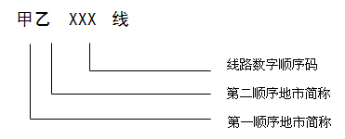
2 编码说明
2.1 市际公交化客运班线编码由第一顺序地市简称、第二顺序地市简称、线路数字顺序码三部分组成。
2.2 地市简称按照以下规定为准：广州（广）、深圳（深）、珠海（珠）、佛山（佛）、韶关（韶）、河源（河）、梅州（梅）、惠州（惠）、东莞（莞）、中山（中）、江门（江）、阳江（阳）、湛江（湛）、茂名（茂）、肇庆（肇）、清远（清）、潮州（潮）、揭阳（揭）、云浮（云），其中汕头简称汕、汕尾简称汕尾。
2.3 地市简称顺序根据市际公交化客运班线许可主体确定，实施许可的地市为第一顺序市，终点地所在地市为第二顺序市。
2.4 线路数字顺序码采用3位数形式，自001开始按照顺序依次编码。市际公交化客运班线起点地和终点地市相同的，无论由起点地或终点地市级交通运输主管部门许可，均按照两地开行的市际公交化客运班线数量，实行依次连续编码。
2.5 市际公交化客运班线起讫场站相同的线路视为同一线路，无论由起点地或终点地市级交通运输主管部门许可，均实行统一编码。
2.6 以珠海市与中山市两地开行的第三条市际公交化客运班线，线路许可主体为珠海市交通运输局作实例，则省厅核发的市际公交化客运班线线路编码为珠中003线。

附件2
市际公交化客运车辆标识要求
市际公交化客运班线营运车辆标识主要包括车头、车尾和车身三个部分。
1.车头和车尾标识要求
1.1 市际公交化客运车辆应当分别在车辆车头和车尾外部前、后挡风玻璃顶部中间位置，采用电子显示或粘贴、喷涂等方式标注线路编码和起讫场站所在县（市、区）信息，具体内容包括：第一顺序地市发班场站所在县（市、区）名称、第二顺序地市发班场站所在县（市、区）名称、线路编码，具体样式如下所示：
1.2 市际公交化客运车辆车头和车尾外部前后挡风玻璃下方中间位置，张贴或喷涂全省统一的“广东公交化客运”标志，具体样式和图例说明见附件3。
1.3 线路编码和起讫站所在县（市、区）的字体统一使用黑体字加粗，字体具体大小和颜色可根据车辆情况调整尺寸，确保线路名称和编码信息清晰易识别。
2 车身标识要求
2.1 市际公交化客运车辆车厢外部应当在上车门外表面喷涂企业名称、核载人数和企业服务监督电话。
2.2 市际公交化客运车辆应当在上车门左侧车身中部喷涂企业名称，字体样式美观，清晰易识别。
2.3 市际公交化客运车辆应当在上车门左侧位置张贴或喷涂“途经主要站点”，并视情况张贴或喷印“严禁携带易燃易爆等危险物品上车”警示语。
3 市际公交化客运车辆标识案例
以假设的华南顺丰汽车客运有限公司经营的广州市荔湾区滘口汽车客运站开行佛山市南海区大沥汽车客运站的市际公交化客运班线广佛006线为例，车辆标识具体样式如下图所示：

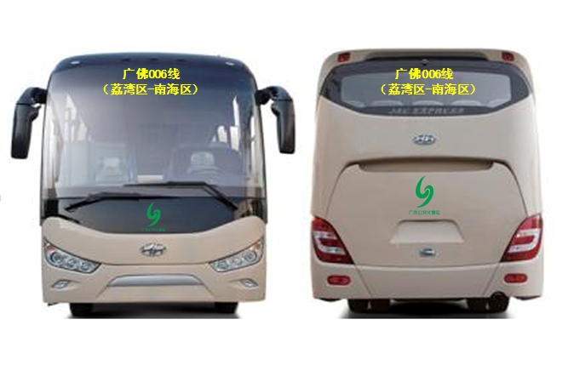
市际公交化客运车辆车头和车尾标识图例

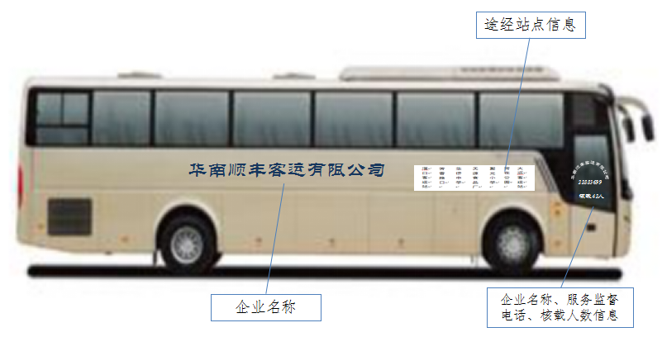
市际公交化客运车辆车门侧身标识图例

附件3
市际公交化客运标志图例说明
1.1 广东省市际公交化客运标志是广东省交通运输厅的重要知识产权，由广东省交通运输厅拥有其全部知识产权，主要用于统一和规范全省市际公交化客运车辆和站牌等标志，任何单位和个人不得擅自以任何方式使用本标志。
1.2 图形说明
1.2.1 市际公交化客运标志由图形和文字两部分共同组成。
1.2.2 标志图形部分采用汉字“公”和“交”拼音的第一个大写字母 “G”和“J”形象化组合而成，同时，“G”也是汉字“广东”拼音的第一个大写字母，图形外形具有速度和动感，表达了便捷畅达、互联互通的理念。
1.2.3 标志文字部分为“广东公交化客运”，字体为悦圆字体。
1.2.4 标志图形和文字颜色统一为绿色，代表绿色出行和舒适文明。
1.2.5 标志具体大小可根据具体情况调整尺寸，但应确保标志清晰易识别，具体样式如下图所示：
市际公交化客运标志图例

附件4
市际公交化客运班线站牌信息和标识要求
本规范只对市际公交化客运班线站牌信息内容和格式进行统一，具体建设样式由各地市自行确定，但应当注重与同一站点城市公交或农村客运站牌和线路信息的区别，确保清晰易辨识。
1 站牌信息内容
1.1 市际公交化客运班线站牌信息应当包括本站站名、停靠线路名称，各线路途经站点、行驶方向、下一站站名、首末班时间、发班间隔、服务监督电话、票价、支付方式、城市公交出行信息查询系统二维码等信息。
1.2 市际公交化客运班线站牌信息“服务监督电话”中“主管部门”为市际公交化客运班线许可部门，“经营企业”为市际公交化客运班线实际经营企业。
1.3 市际公交化客运班线站牌信息“支付方式”包括但不限于自动投币、公交一卡通、移动支付等支付方式，具体以市际公交化客运班线经营实际进行标注。
1.4 市际公交化客运班线站牌信息“二维码”为市际公交化客运班线经营主体所在地城市公交出行信息查询系统二维码，若尚未建立城市公交出行信息查询系统，应当预留相应的补充位置。
1.5 市际公交化客运班线站牌左侧位置应当标注全省统一的“广东公交化客运”标志。
2 站牌信息格式要求
2.1市际公交化客运班线站牌文字统一使用黑体字，线路编码、起讫站点名称和县区名称、本站站名、下一站站名、首末班时间、发班间隔、服务监督电话、票价、支付方式等字体为黑体加粗，途经站点名称为黑体（其中本站站名为黑体加粗）。
2.2 市际公交化客运班线站牌背景颜色、字体颜色等由各地市自行确定，但应当注重与同一站点城市公交或农村客运站牌和线路信息的区别，确保清晰易辨识。
2.3 市际公交化客运站牌可根据具体情况调整尺寸，但应当确保清晰易辨识。
3 站牌参考图例
以假设的广州市荔湾区滘口汽车客运站开行佛山市南海区大沥汽车客运站的市际公交化客运班线广佛006线为例，本停靠站点为清风公园，行驶方向为滘口汽车客运站开往大沥汽车客运站，具体参考样式如下图所示：
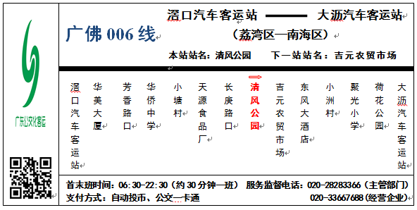
市际公交化客运站牌信息和格式参考图例

